Памятка для родителей о правилах поведения детей на железнодорожном транспорте и железнодорожных путях "Железная дорога – зона повышенной опасности!"

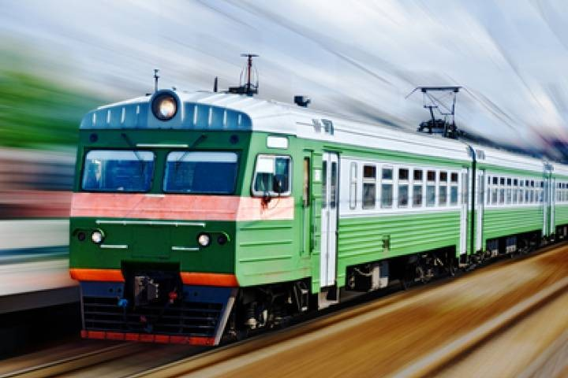
Дети и подростки, которые устраивают игры на железной дороге, подвергают опасности свою жизнь и здоровье. Их беспечность угрожает безопасности движения поездов, жизни и здоровью пассажиров, сохранности перевозимых грузов, наносит дороге немалый материальный ущерб. Такие забавы зачастую заканчиваются трагически.
Все, кто находится вблизи железнодорожных путей, обязаны соблюдать общепринятые правила:
- Перед переходом пути по пешеходному настилу необходимо убедиться в отсутствии движущегося поезда, локомотива или вагона.
- При приближении поезда, локомотива или вагонов следует остановиться, пропустить, и, убедившись в отсутствии движущегося подвижного состава по соседним путям, продолжить переход.
- На переездах переходить пути можно только при открытом шлагбауме. Железнодорожники напоминают родителям, что оставлять детей без присмотра и позволять им играть вблизи железной дороги опасно для жизни.

Уважаемые взрослые! Не оставляйте детей одних вблизи железнодорожных путей. Помните, это опасно для их жизни!

ЗАПОМНИТЕ:
- проезд и переход граждан через железнодорожные пути допускается только в установленных и оборудованных для этого местах;
- при проезде и переходе через железнодорожные пути гражданам необходимо пользоваться специально оборудованными для этого пешеходными переходами, тоннелями, мостами, железнодорожными переездами.
ЗАПРЕЩАЕТСЯ:
- подлезать под железнодорожным подвижным составом;
- перелезать через автосцепные устройства между вагонами;
- заходить за ограничительную линию у края пассажирской платформы;
- бежать по пассажирской платформе рядом с прибывающим или
отправляющимся поездом;
- устраивать различные подвижные игры;
- оставлять детей без присмотра (гражданам с детьми);
- прыгать с пассажирской платформы на железнодорожные пути;
- осуществлять посадку и (или) высадку во время движения.
- Уважаемые взрослые. Не проходите равнодушно мимо шалостей детей вблизи железной дороги. Помните, что железная дорога – не место для детских игр.

Инструкция о правилах безопасного поведения детей на объектах железнодорожного транспорта
- Общие требования безопасности:
- железная дорога является зоной повышенной опасности;
- бесцельное пребывание детей на ней и несоблюдение правил безопасного поведения нередко заканчивается трагически;
- движение по железнодорожным путям запрещено, даже при отсутствии на них подвижных составов;
- при движении вдоль железнодорожного пути не подходите ближе 5 метров к крайнему рельсу;
- на электрифицированных участках железной дороги не поднимайтесь на электрические опоры, не прикасайтесь к лежащим на земле электропроводам, не влезайте на вагоны, цистерны и другие железнодорожные объекты в целях предотвращения контакта с проводами высокого напряжения;
- не цепляйтесь за движущийся железнодорожный состав, маневренные тепловозы и другие подвижные составы.

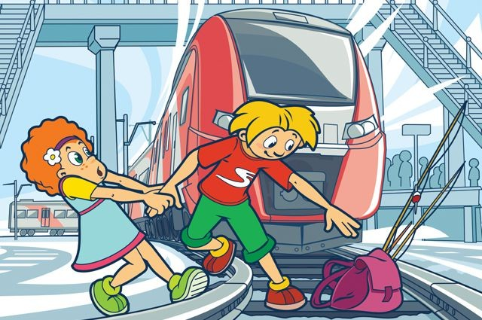
- Требования безопасности при переходе железнодорожных путей:
- переходите железнодорожные пути только в установленных местах, пользуйтесь при этом пешеходными мостками, тоннелями, переходами, а там где их нет;
- по настилам и в местах, где установлены указатели «Переход через пути»;
- перед переходом путей по пешеходному настилу необходимо убедиться в отсутствии движущегося подвижного состава. При приближении поезда, локомотива или вагонов остановитесь, пропустите их и, убедившись в отсутствии движущегося подвижного состава по соседним путям, продолжайте переход;
- при переходе через железнодорожные пути не подлезайте под вагоны и не перелезайте через автосцепки;
- подходя к железнодорожному переезду, внимательно следите за световой и звуковой сигнализацией, а также за положением шлагбаума. Переходите через пути при открытом шлагбауме, а при его отсутствии, когда нет близко идущего подвижного состава.
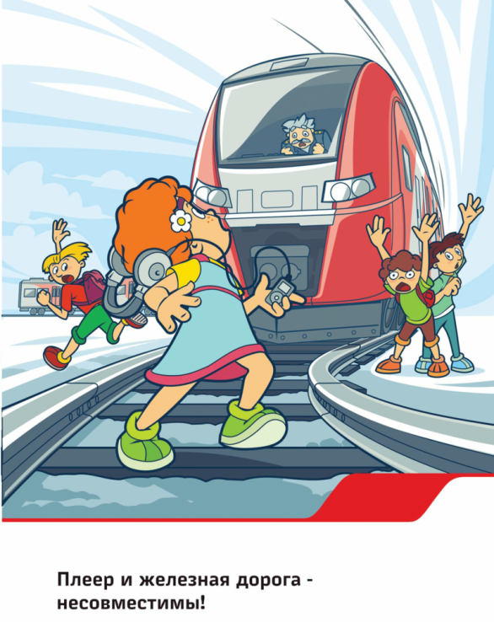
- Требования безопасности при ожидании поезда:
- при ожидании поезда не устраивайте на платформе подвижные игры;
- не бегите по платформе рядом с вагоном прибывающего (уходящего) поезда;
- не стойте ближе 2-х метров от края платформы во время прохождения поезда без остановки.
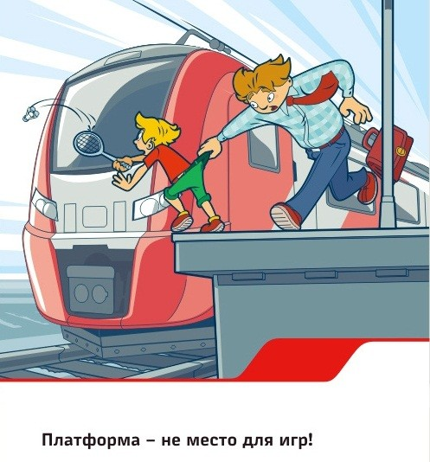
- Требования безопасности при посадке в вагон и выходе из него:
- подходите непосредственно к вагону только после полной остановки поезда;
- посадку в вагон и выход из него производите только со стороны перрона или посадочной платформы;
- будьте внимательны - не оступитесь и не попадите в промежуток между посадочной площадкой вагона и платформой.
- Требования безопасности при движении поезда:
- не открывайте на ходу поезда наружные двери тамбуров;
- не стойте на подножках в переходных площадках вагонов;
- не высовывайтесь на ходу из окон вагонов;
- не выходите из вагона при остановке поезда на перегоне.
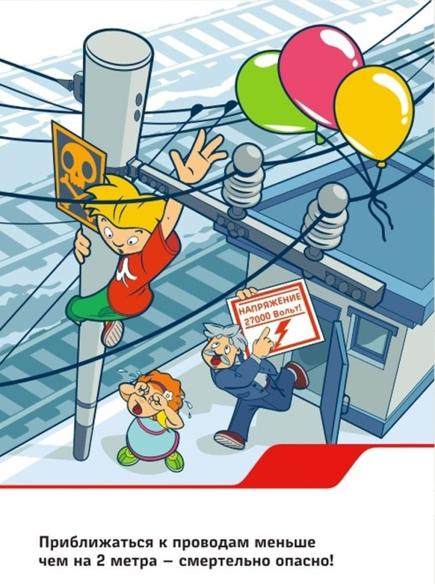
- Требования безопасности при экстренной эвакуации из вагона:
- в случае экстренной эвакуации из вагона старайтесь сохранять спокойствие;
- берите с собой только самое необходимое;
- окажите помощь при эвакуации пассажирам с детьми, престарелым и инвалидам;
- при выходе через боковые двери и аварийные выходы будьте внимательны, чтобы не попасть под встречный поезд.

БУДЬТЕ ОСТОРОЖНЫ!!!
